БАШҠОРТОСТАН РЕСПУБЛИКАҺЫ  МӘҒАРИФ МИНИСТРЛЫҒЫ  ”Башҡортостан Республикаһы  Балтас районы муниципаль  район мәғариф бүлеге”  муниципаль казна учреждениеһы  Совет урамы, 42, Иҫке Балтас ауылы, 452980.  Тел/факс (34753)21388  email: balroo@yandex.ru | 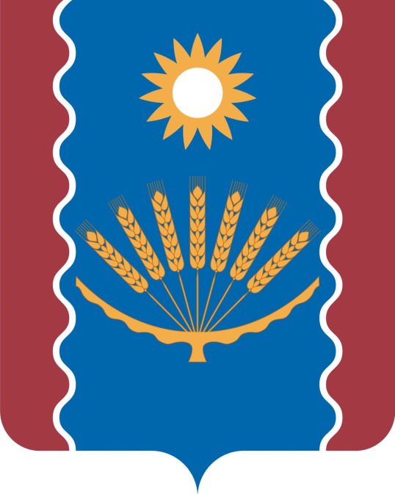 | РЕСПУБЛИКА БАШКОРТОСТАН  МИНИСТЕРСТВО ОБРАЗОВАНИЯ  Муниципальное казенное учреждение  ”Отдел образования  муниципального района  Балтачевский район  Республики Башкортостан”  ул.Советская,42, с.Старобалтачево,452980.  Тел/факс (34753)21388  email: balroo@yandex.ru
ОГРН 1020200624586, ОКПО 02119596, ИНН 0208001130, КПП 020801001
“_____”______________2021 г. |  | №_______

ГБУЗ РБ Балтачевская центральная районная больница

МКУ «Отдел образования муниципального района Балтачевский район Республики Башкортостан» информирует о том, что в период с 15 сентября по 1 ноября 2021 года в образовательных организациях муниципального района Балтачевский район РБ в целях раннего выявления немедицинского потребления наркотических средств и психотропных веществ было проведено социально-психологическое тестирование среди обучающихся 7 - 11 классов, всего тестирование прошли 767 обучающихся. По результатам тестирования выявлено трое обучающихся МОБУ СОШ №1 с.Старобалтачево с явным риском.
Просим Вас организовать и провести профилактические медицинские осмотры обучающихся МОБУ СОШ №1 с.Старобалтачево.
Форма передачи данных по результатам тестирования в здравоохранение прилагается: на 3л. в 1 экз.

Начальник Балтачевского РОО Ф.А.Шаймухаметов

